PIĄTEK
06.11.2020

ZAJĘCIA PRAKTYCZNE

TEMAT: Metody naprawy do uszkodzeń nadwozi pojazdów samochodowych.
(treść lekcji przeczytać, nie przepisywać przed odbyciem się zajęć)

Organizacja stanowiska pracy napraw nadwozia
W warsztacie napraw blacharskich mogą być wykonywane prace:
− naprawy poawaryjne nadwozi,
− naprawy eksploatacyjne nadwozi,
− naprawy ram i struktur samonośnych,
− wymiana elementów poszycia,
− drobne prace ślusarskie i spawalnicze.
Warsztat blacharski powinien stanowić wydzielone pomieszczenie z całości przedsiębiorstwa samochodowego czy stacji obsługi. Powierzchnia warsztatu powinna wynosić ok. 200m2. Ze względu na hałas powstający podczas prac blacharskich blacharnia powinna być izolowana akustycznie. Dość często warsztat blacharski sytuuje się w pobliżu lakierni ze względu na sekwencję prac blacharskich i lakierniczych. Jeżeli już tak jest należy wyraźnie rozgraniczyć te dwa pomieszczenia; prace blacharskie i prace lakiernicze należą do zupełnie innych rodzajów prac. Zarówno podłogi, jak i ściany powinny być zmywalne. Ze względu na potencjalne zagrożenie pożarem pomieszczenie blacharni powinno być wykonane z materiałów niepalnych lub trudnopalnych. Hala blacharska, w której wykonywane są prace spawalnicze i cięcie blach musi być podzielona na poszczególne stanowiska ściankami (ekranami) uniemożliwiającymi rozprzestrzenianie się światła ze spawania łukowego, opiłków i iskier.
Warsztat blacharski powinien być wyposażony w instalacje:
− instalacje elektryczne: jednofazową 24V, jednofazową 230V, trójfazową 230/400V,
− instalację sprężonego powietrza, ciśnienie 1 MPa,
− instalację wodociągową i kanalizacyjną,
− wentylację mechaniczną oraz odsysania spalin,
a ponadto:
− grzewczą,
− telefoniczną i internetową
Inny przykład pomieszczenia do wykonywania prac blacharskich to pomieszczenie małej stacji obsługi do wykonywania nie tylko prac blacharskich, ale również innych prac spawalniczych oraz kuźnia. Wykonywane są tu prace:
− prostowania i kształtowania uszkodzonych elementów nadwozia,
− naprawcze chłodnic i przewodów paliwowych,
− spawalnicze (w ograniczonym zakresie),
− drobne prace kuzienne i naprawa resorów.
Ponadto na wyposażeniu każdego warsztatu mechanicznego powinien być zestaw uniwersalnych narzędzi monterskich.

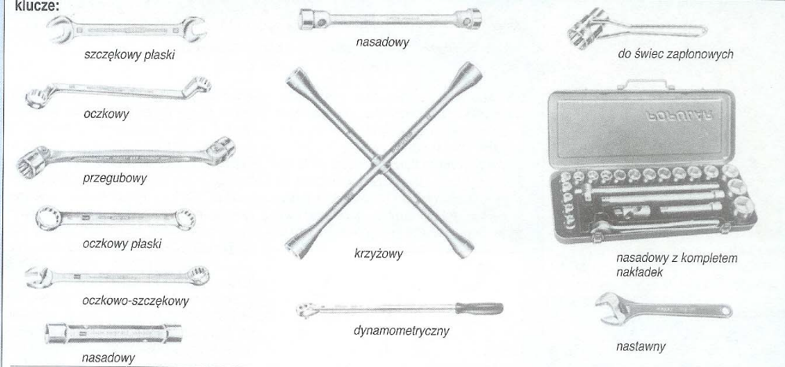
Rys. Uniwersalne narzędzia monterskie

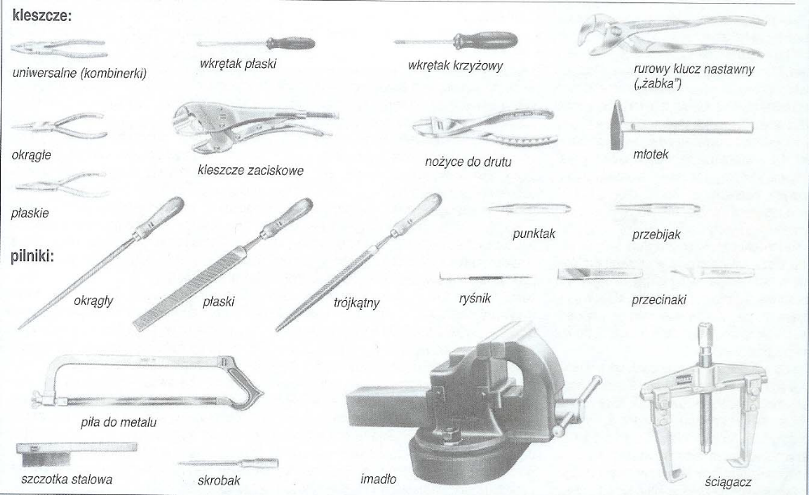
Rys. Uniwersalne narzędzia monterskie

Przestrzeganie zasad bhp i p.poż. w warsztacie blacharskim
Podczas prac blacharskich można spodziewać się zagrożeń:
− pożarowych wynikających ze stosowania palnika spawalniczego,
− termicznych,
− emisji silnie toksycznych gazów,
− wybuchu paliwa,
− mechanicznych uderzeń podczas np. prostowania nadwozia,
− wywołanych hałasem.

Przeciwdziałanie powstawaniu pożaru
Pomieszczenie musi być wyposażone w niezbędny sprzęt gaśniczy, prace przy otwartym ogniu należy izolować ekranami ochronnymi, materiały łatwo zapalne lub wybuchowe nie mogą znajdować się w promieniu 10m od źródła ognia lub iskrzenia.

Zagrożenie porażeniem prądem elektrycznym
Prąd elektryczny może być niebezpieczny, jeśli dojdzie do zwarcia elektrycznego; warsztat blacharski wyposażony jest w cały szereg urządzeń i narzędzi o napędzie elektrycznym; szczególnie narażone na powstanie zwarć są narzędzia ręczne i przenośne zasilane długimi przewodami zasilającymi. Można redukować lub eliminować te zagrożenia poprzez:
− stosowanie osłon kabli,
− stosowanie zintegrowanego zasilania stanowisk roboczych umieszczonych pod stropem głowic zasilających,
− zastępowanie narzędzi zasilanych prądem elektrycznym narzędziami pneumatycznymi,
− stosowanie zasilania akumulatorowego,
− stosowanie butów i nakolanników ochronnych.

Walka z hałasem
Prace blacharskie sprzyjają powstawaniu hałasu; właściwe zaprojektowanie pomieszczenia i rozmieszczenia okien i drzwi pozwala wydatnie zmniejszyć poziom hałasu. Podczas wyposażania blacharni w maszyny i urządzenia należy kierować się także poziomem hałasu jaki wytwarzają , należy pamiętać:
− wszelkie napędy przy użyciu przekładni pasowych są cichsze niż inne napędy,
− sprężarki rotacyjne są wyraźnie cichsze niż tłokowe,
− wentylatory promieniowe wykazują mniejszy poziom hałasu niż osiowe,
− stosowanie pras zamiast młotków i klepadeł wycisza pomieszczenie,
− piły brzeszczotowe i obrotowe tarcze tnące należy zastępować nożycami elektrycznymi.

Ochrona dróg oddechowych
Szkodliwość wdychanych gazów, pyłów i oparów jest dziś powszechnie znana; w celu ograniczenia i eliminacji zagrożeń należy:
− stosować skuteczną wentylację pomieszczeń wymuszającą jednokierunkowy przepływ powietrza,
− stosować stanowiskowe urządzenia odsysające,
− używać indywidualnych masek.

Indywidualne środki ochrony
Blacharz samochodowy obowiązany jest wykonywać pracę stosując odzież roboczą i ochronną oraz stosownie do wykonywanej pracy na danym stanowisku używać indywidualnych środków ochrony rąk, oczu, stóp, głowy i uszu.
Ubranie robocze to odzież chroniąca pracownika w czasie pracy, zastępująca jego własne ubranie. Odzież ochronna to specjalne ubranie chroniące określone części ciała pracownika w czasie wykonywania określonej pracy. Ochrona rąk polega na stosowaniu rękawic ochronnych oraz środków ochrony skóry.
Oczy są bardzo delikatnym organem człowieka, równocześnie szczególnie narażone na urazy. Pracownik niejednokrotnie musi zbliżyć oczy do przedmiotów pracy. Dlatego też wszędzie tam gdzie w powietrzu unoszą się iskry, odpryski, odpadają cząstki brudu należy stosować okulary ochronne skonstruowane tak, by chroniły całą przestrzeń wokół oczu.
Blacharz samochodowy powinien być wyposażony w ubranie robocze składające się kombinezonu drelichowego, koszuli flanelowej, czapki drelichowej lub beretu; ponadto powinien otrzymać trzewiki przemysłowe, kamizelkę lub bluzę ocieplaną rękawice brezentowe okulary ochronne, buty gumowe i fartuch nieprzemakalny. Spawaczowi należy udostępnić okulary spawalnicze, środki ochrony słuchu, środki ochrony układu oddechowego, ubranie ochronne dla spawacza i rękawice ochronne.
Każdy pracownik pracujący przy samochodach powinien umieć obsługiwać typowe podnośniki samochodowe oraz wykonywać proste czynności obsługowe i przygotowawcze do napraw.
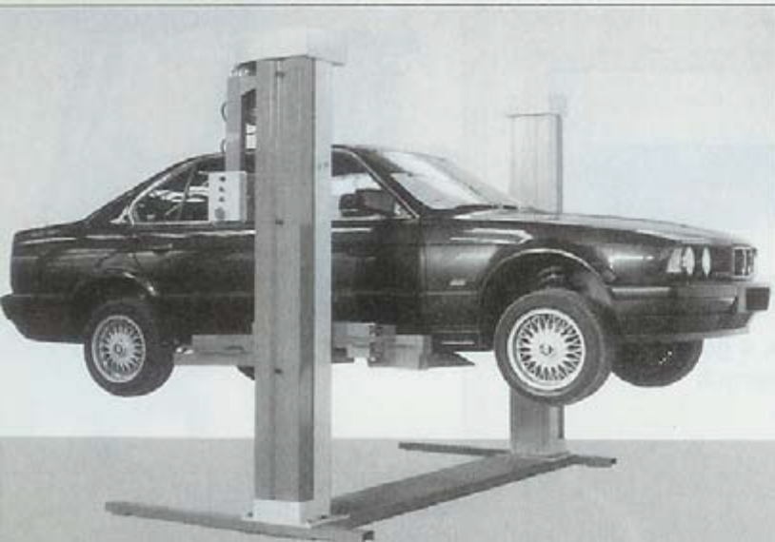
Rys. Podnośnik samochodowy dwukolumnowy.

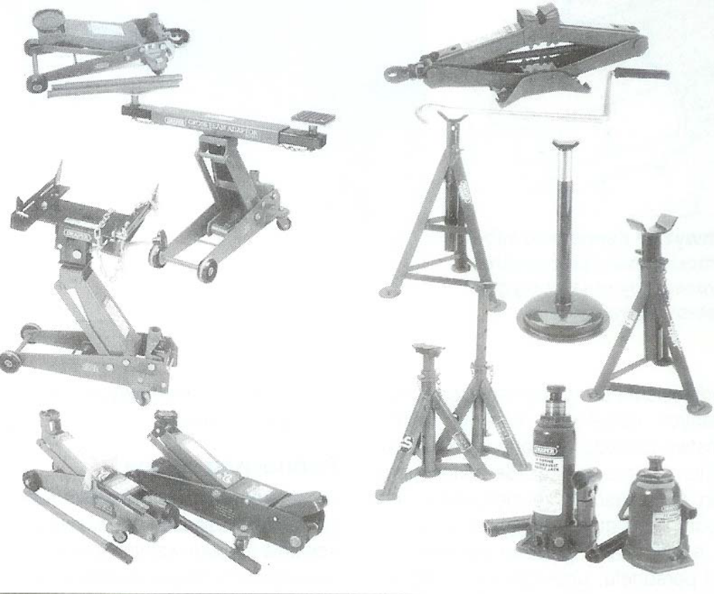
Rys. Podnośniki i podstawki samochodowe.

Wprowadzenie samochodu na stanowisko pracy:
− przed wprowadzeniem samochodu na stanowisko należy upewnić się, czy nie zagraża to bezpieczeństwu innych osób,
− przed wprowadzeniem samochodu na stanowisko należy go umyć,
− po wprowadzeniu samochodu należy unieruchomić silnik,
− praca silnika na stanowisku jest dozwolona, gdy zapewnione jest odprowadzanie spalin poprzez wyciąg oraz gdy działa wentylacja mechaniczna
Zabezpieczenie samochodu na stanowisku:
− należy unieruchomić samochód hamulcem ręcznym,
− przed podniesieniem samochodu należy sprawdzić stan techniczny podnośnika,
− należy bezwzględnie stosować się do instrukcji użytkowania danego typu podnośnika,
− wykonywanie jakichkolwiek czynności przy uniesionym samochodzie jest dozwolone, jeśli samochód stoi na podstawkach lub podnośnik jest fabrycznie do tego przystosowany.

ZAJĘCIA BIBLIOTECZNE

Na czas zamknięcia szkół chciałabym przypomnieć wszystkim naszym uczniom, rodzicom i pracownikom szkoły - gdzie można znaleźć darmowe książki. Poniżej przedstawiam zaktualizowany wybór bibliotek cyfrowych i innych źródeł darmowych (lub prawie darmowych) ebooków oraz audiobooków.

WOLNY DOSTĘP, BIBLIOTEKI CYFROWE
WolneLektury.pl
Znana i lubiana, całkowicie darmowa biblioteka cyfrowa zawierająca ponad 5500 tytułów, w tym wiele szkolnych lektur. Ebooki są dostępne w wielu formatach, w tym na czytniki. Serwis zawiera także audiobooki. Wszystko dostępne jest za pomocą wygodnej, darmowej aplikacji (smartfony Android i iPhone). Projekt fundacji Nowoczesna Polska.
Lektury.gov.pl
Serwis zawiera wiele szkolnych lektur wraz z ich wykazem oraz opisami. Książki są dostępne online oraz do pobrania w wielu formatach, także na czytniki. Projekt realizowany w ramach Ogólnopolskiej Sieci Edukacyjnej.
ChmuraCzytania.pl
Chmura Czytania zawiera ciekawe książki polskich i zagranicznych autorów, m.in. Conrada, Kafki czy Czechowa. Nie wymaga logowania.
Polona.pl
Największa w Polsce biblioteka cyfrowa. Zawiera stare książki oraz inne zdigitalizowane zbiory. Większość z nich należy do domeny publicznej, więc są darmowe.
Masz tę moc
Świetny i darmowy ebook o koronawirusie dla dzieci (i nie tylko). Od Wydawnictwa Olesiejuk. Jak wyjaśnić dzieciom, czym jest wirus, dlaczego ich życie stało się tak dziwne i jak zapobiegać jego rozprzestrzenianiu? Dostępny jest tutaj.

Empik Premium bezpłatnie przez 60 dni
Empik przygotował promocyjny dostęp do bazy 11 tysięcy e-booków i audiobooków dostępnych w ramach aplikacji Empik Go dostępnej na Androida i iPhone’a.
Jak skorzystać z promocji?
- Na stronie https://www.empik.com/czas-w-domu podaj adres e-mail, na który zostanie przesłany kod.
- Otrzymany kod wprowadź na stronie: https://www.empik.com/premium/kupon
- Zarejestruj się lub zaloguj (jeżeli masz już tam konto) na empik.com.
- Aktywuj usługę Empik Premium.
- Pobierz aplikację Empik Go na smartfona i zaloguj się.
Nie jest wymagane podanie danych karty kredytowej i po zakończeniu okresu promocyjnego użytkownik nie zostanie obciążony opłatami.
iCzytam.pl
Serwis iCzytam.pl oferuje kilkadziesiąt darmowych książek onnline i audiobooków podzielonych na grupy wiekowe: 2-5 lat, 6-9 lat i ponad 9 lat.
Publio - darmowe ebooki
Publio to księgarnia internetowa. Oferuje ponad 100 ebooków za darmo. Jednak są to głównie lektury należące do domeny publicznej i poradniki.
Nexto
Księgarnia Nexto oferuje około 100 darmowych ebooków, z których większość to poradniki, lektury i podręczniki.

Audiobooki
Polska-Poezja.pl
Serwis oferuje klasykę polskiej poezji czytaną przez znanych polskich aktorów. Za darmo, w serwisie YouTube.
Spotify
Spotify to serwis umożliwiający słuchanie nieprzebranej liczby piosenek, audycji, podcastów itp. W wersji płatnej oferuje oczywiście znacznie więcej, jednak także wersja bezpłatna uprawnia do dużego wyboru bajek, legend i opowiadań dla dzieci. Wymaga rejestracji. Aplikacja jest dostępna na urządzeniach mobilnych i komputerach.
Audio-Bajki.pl
Nagrania bajek dostępne za darmo w serwisie YouTube.
Bajkowisko.pl
Serwis oferuje wiele nagrań bajek i audiobooków dla dzieci. Na stronie można za darmo przesłuchać 3 bajki, reszta dostępna jest na kanale YouTube.
Polskie Radio Dzieciom
Zarejestrowane audycje radiowe dla dzieci, zgrupowane w kilku kategoriach: Bajkowy kącik, Opowieści ludów świata, Wieczorne pogaduchy, Słuchowisko, Książki do poduchy. Wszystko bezpłatnie i bez konieczności logowania

